Evaluate系统数据库设计

1. 数据

打分系统需要存储的数据包括打分的结果，及其维护的一个表格。打分结果又包含Service和node两部分。所以可以设计三张表。

1. ER图

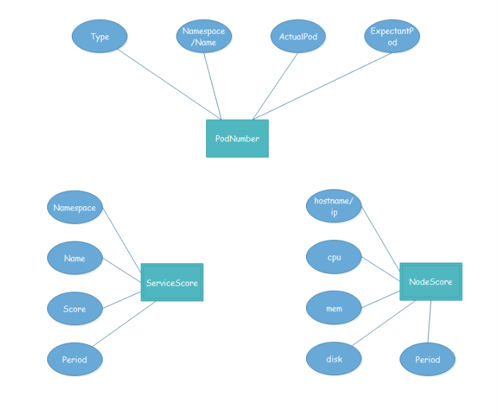

1. 对应的数据库
   1. ServiceScore表

|  |  |  |  |
| --- | --- | --- | --- |
| 序号 | 名称 | 类型 | 说明 |
| 1 | Namespace | Varchar | 在集群中的命名空间 |
| 2 | Name | Varchar | Service名称 |
| 3 | Score | Int | 得分 |
| 4 | Period | Int | 周期序号 |

* 1. NodeScore表

|  |  |  |  |
| --- | --- | --- | --- |
| 序号 | 名称 | 类型 | 说明 |
| 1 | Ip | Varchar | Node的ip |
| 2 | Cpu | Int | Cpu得分 |
| 3 | Mem | Int | Mem得分 |
| 4 | Disk | Int | Disk得分 |
| 5 | Period | Int | 周期序号 |

* 1. PodNumber

|  |  |  |  |
| --- | --- | --- | --- |
| 序号 | 名称 | 类型 | 说明 |
| 1 | Type | Varchar | Node或者Service |
| 2 | Name | Varchar | 如果Type是node，则是nodeIp；  如果Type是Service，则是Namespace/ServiceName |
| 3 | ActualPod | Int | 实际pod数 |
| 4 | ExpectantPod | Int | 预期pod数 |